Приложение 1
МУНИЦИПАЛЬНОЕ КАЗЕННОЕ
ОБЩЕОБРАЗОВАТЕЛЬНОЕ УЧРЕЖДЕНИЕ
«ОСНОВНАЯ ОБЩЕОБРАЗОВАТЕЛЬНАЯ ШКОЛА», Главе СП «Село Нижние Прыски»
С. НИЖНИЕ ПРЫСКИ Буканову Петру Александровичу
КОЗЕЛЬСКОГО РАЙОНА
КАЛУЖСКОЙ ОБЛАСТИ

249708, Калужская обл. Козельский р-н, с. Нижние Прыски,
ул. Центральная, д.109
тел.: 8 48442 4-33-42

e-mail: priski70@mail.ru

Уважаемый Петр Александрович!
Мы, инициативная группа из членов школьного экологического кружка «Экос» МКОУ «ООШ» села Нижние Прыски Козельского района Калужской области обращаемся к Вам с просьбой оказать помощь и поддержку в реализации проекта «Экологическая тропа «Открытия в Прысках»».
В настоящее время остро стоит проблема экологического образования населения. Причиной создания данного проекта послужила обеспокоенность и понимание нами, школьниками, современных экологических проблем и желание защищать окружающую среду.
Мы считаем, что нельзя ограничиваться простым созерцанием экологических проблем через средства массовой информации, экологический курс в школе. Создание экотропы «Открытия в Прысках» обусловлено, необходимостью изучения экологии села Нижние Прыски, объектов природы, испытывающих антропогенную нагрузку, использования возможности тропы в учебной и исследовательской работе обучающихся школы, осознания значимости практической помощи окружающей среде.
Нами разработан план по реализации проекта «Экологическая тропа «Открытия в Прысках», составлена смета расходов. На основании данных документов просим оказать возможную помощь в проведении мероприятий по созданию учебной экологической тропы.

Нам важны участие и неравнодушное отношение каждого жителя села.
Приложение 2
Карта – схема маршрута экологической тропы «Открытия в Прысках»
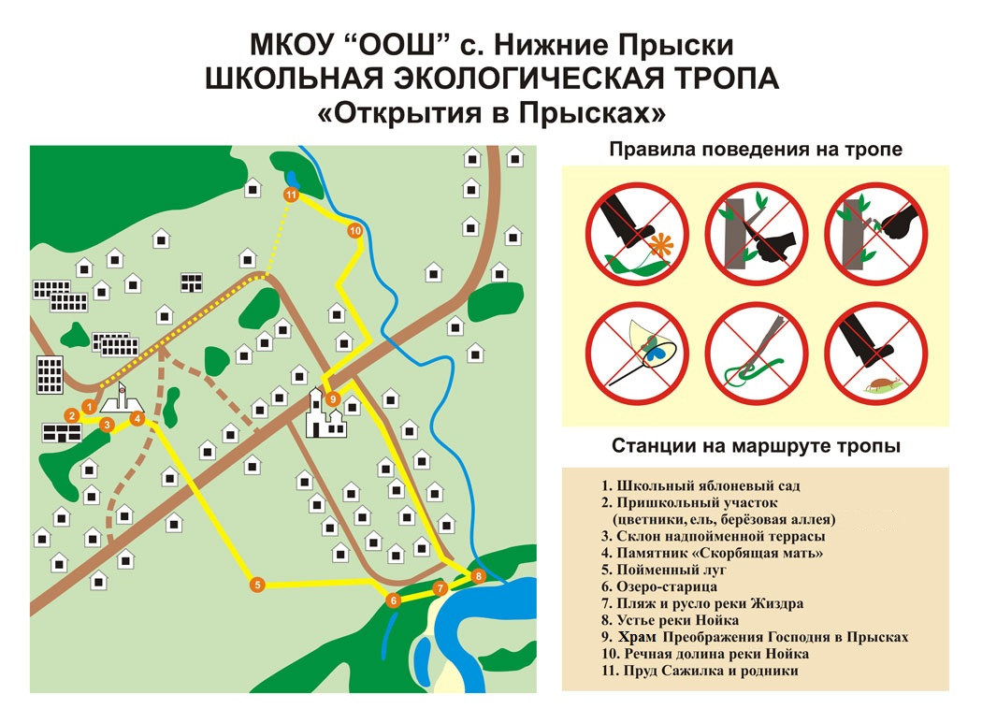
Станции на маршруте тропы:
Приложение 3
Фотоматериалы
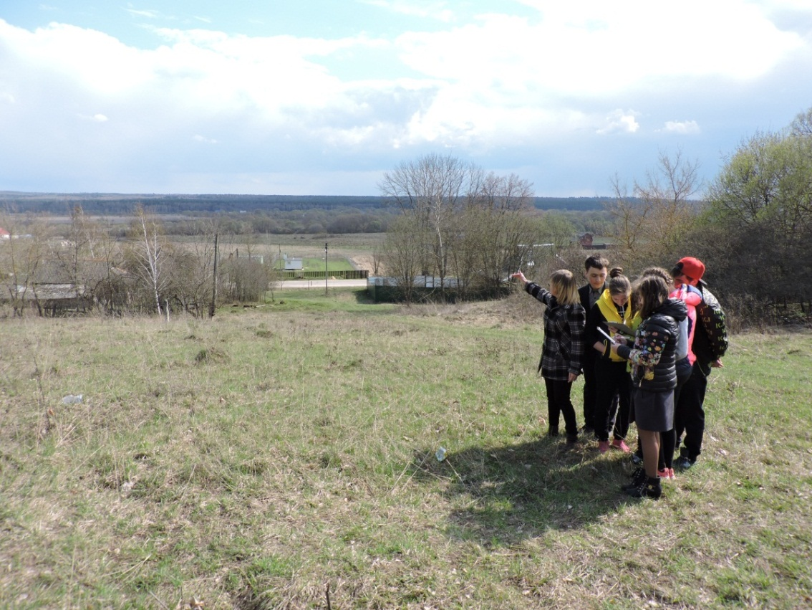
Фото №1. Обследование маршрута экологической тропы
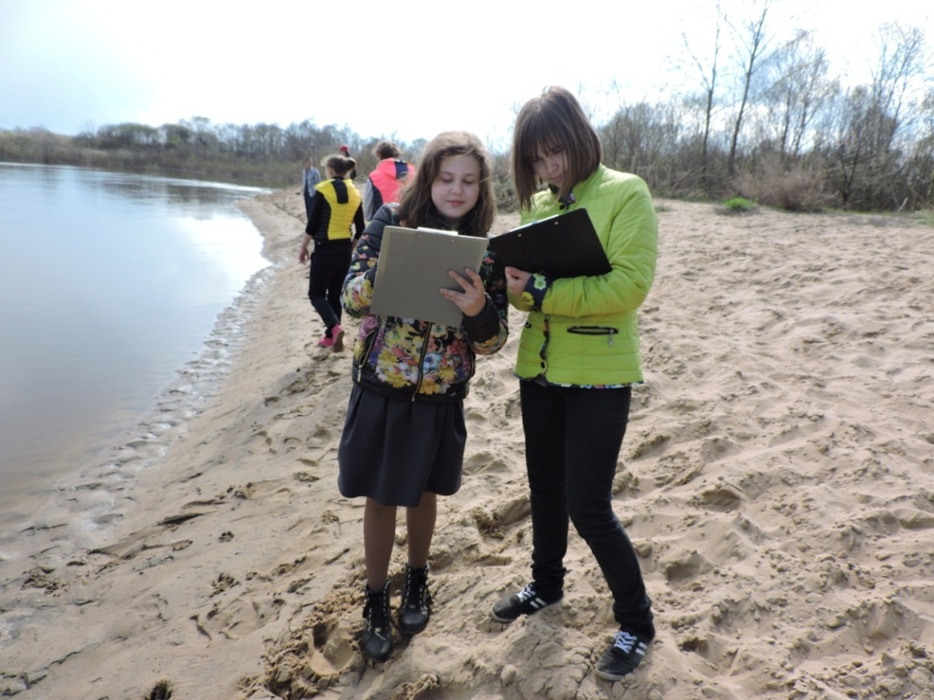

Фото №2. Проектировщики Колдамасова Людмила и Трошина Алёна проводят
обследование русла реки Жиздра

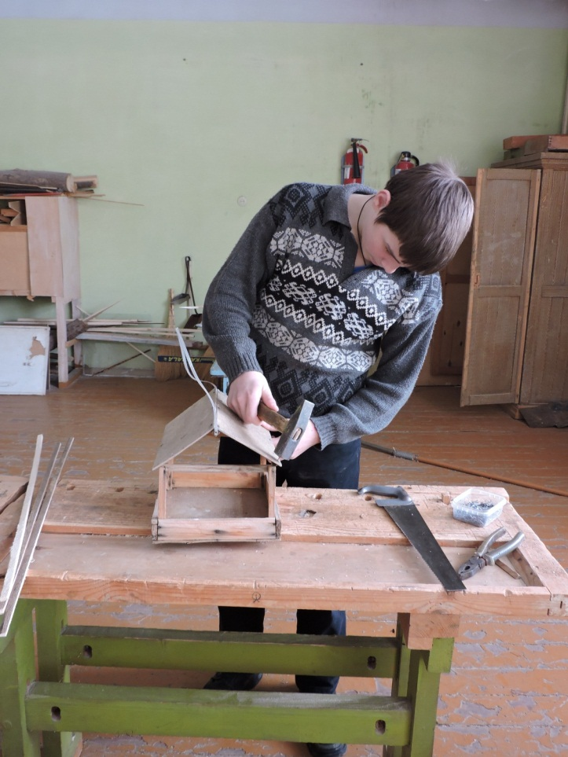
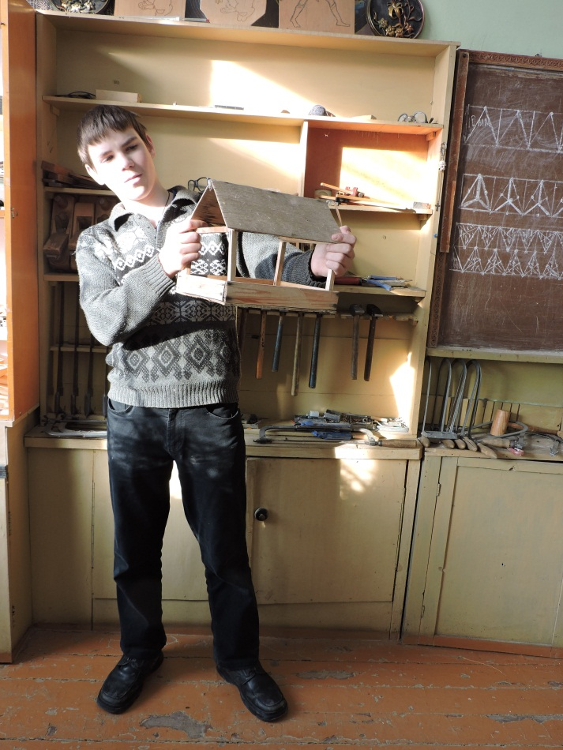

Фото №3, №4. Экономов Михаил в школьной мастерской
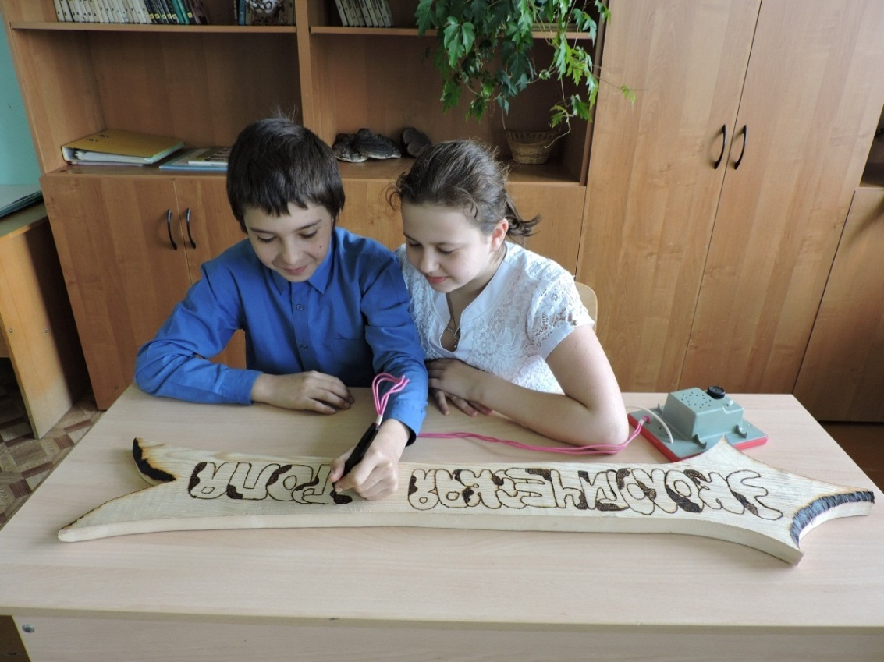

Фото №5. Семёнов Алексей выжигает указатель для экотропы

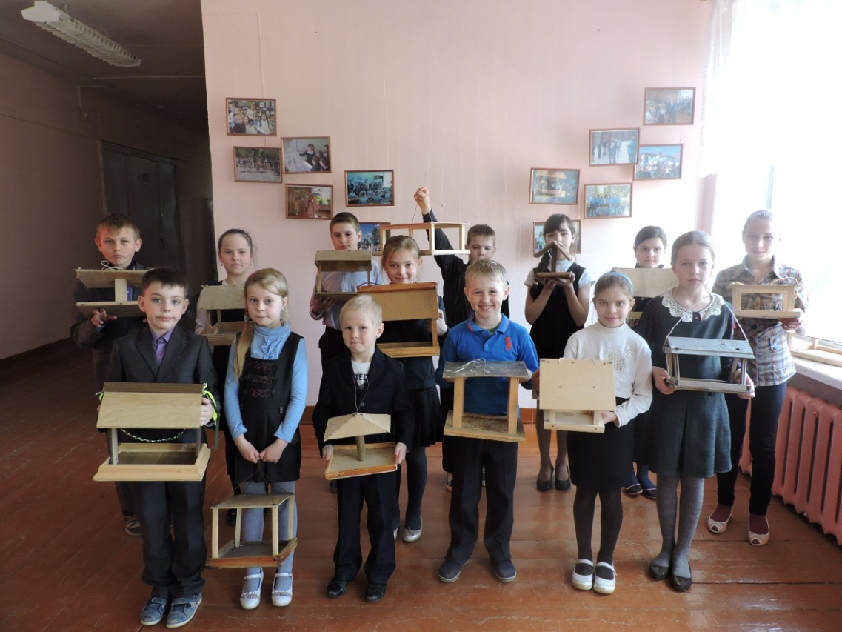

Фото №6. Ученики нашей школы участвовали в оборудовании экотропы

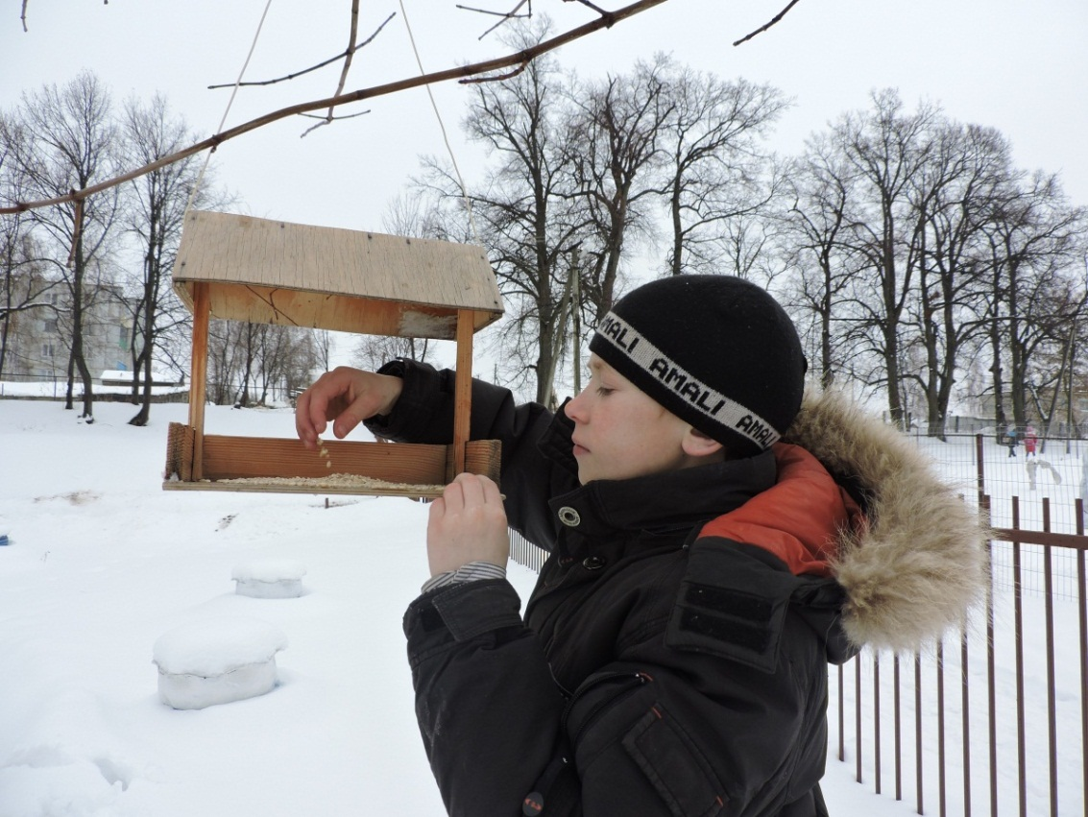

Фото №7. Подкармливали птиц зимой

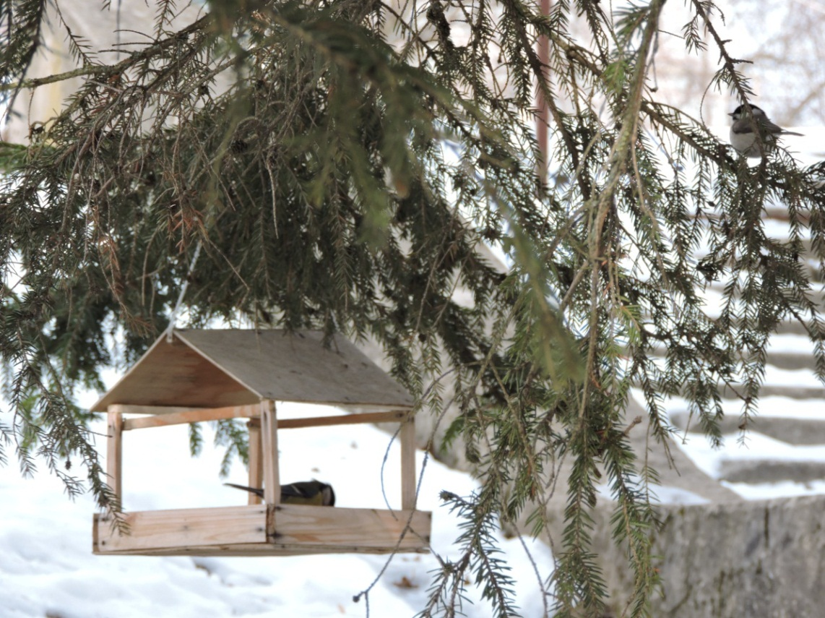

Фото №8. Вели наблюдения за зимующими птицами, декабрь 2016 года

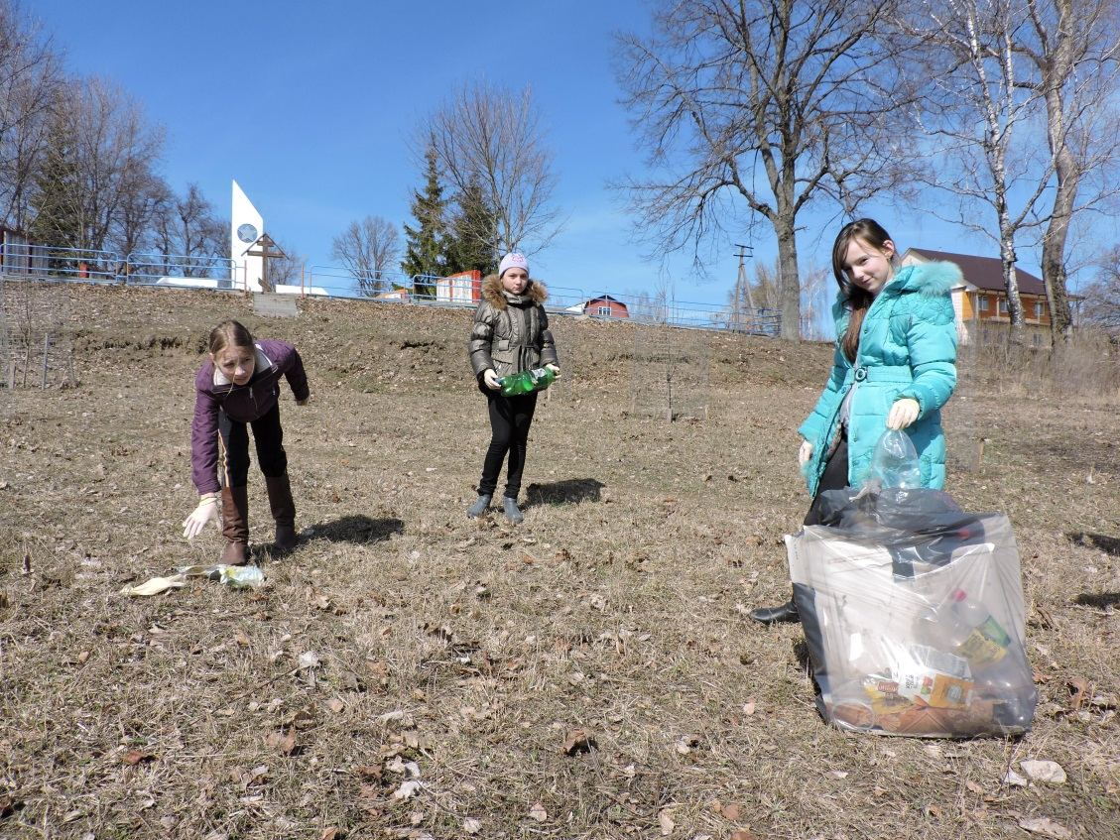

Фото №9. Экодесант в районе памятника «Скорбящая мать», апрель 2016 года
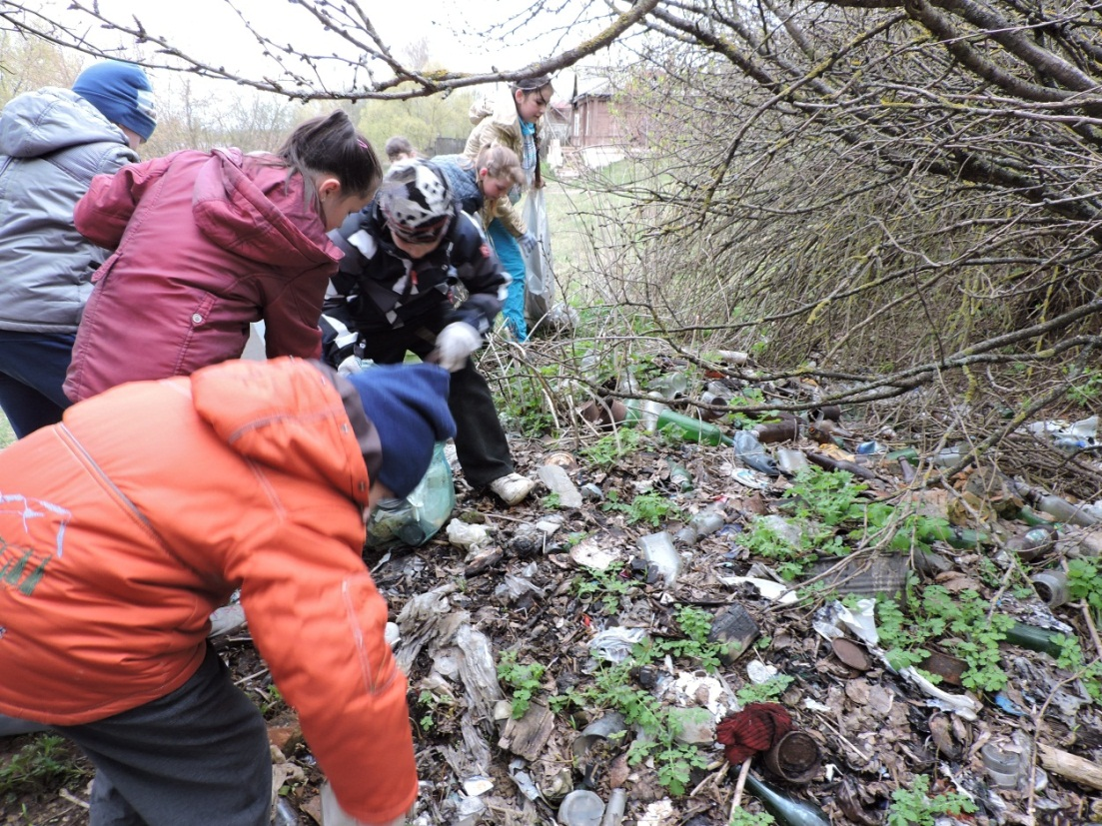

Фото №10. Экодесант на маршруте экотропы в центре с. Нижние Прыски, ликвидирована свалка бытовых отходов, апрель 2016 года

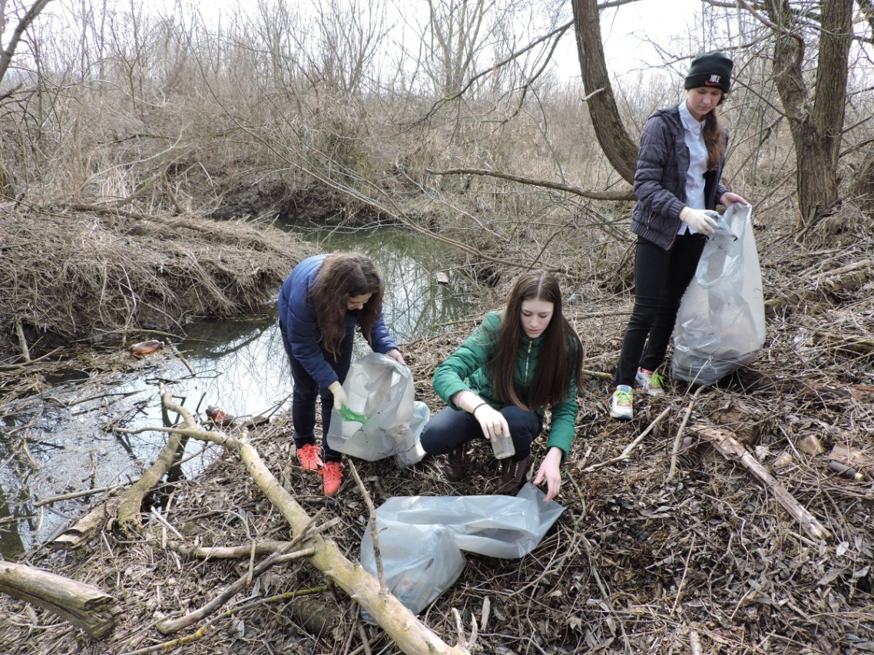

Фото №11. Экодесант по очистке устья реки Нойка в селе Нижние Прыски,
апрель 2017 года
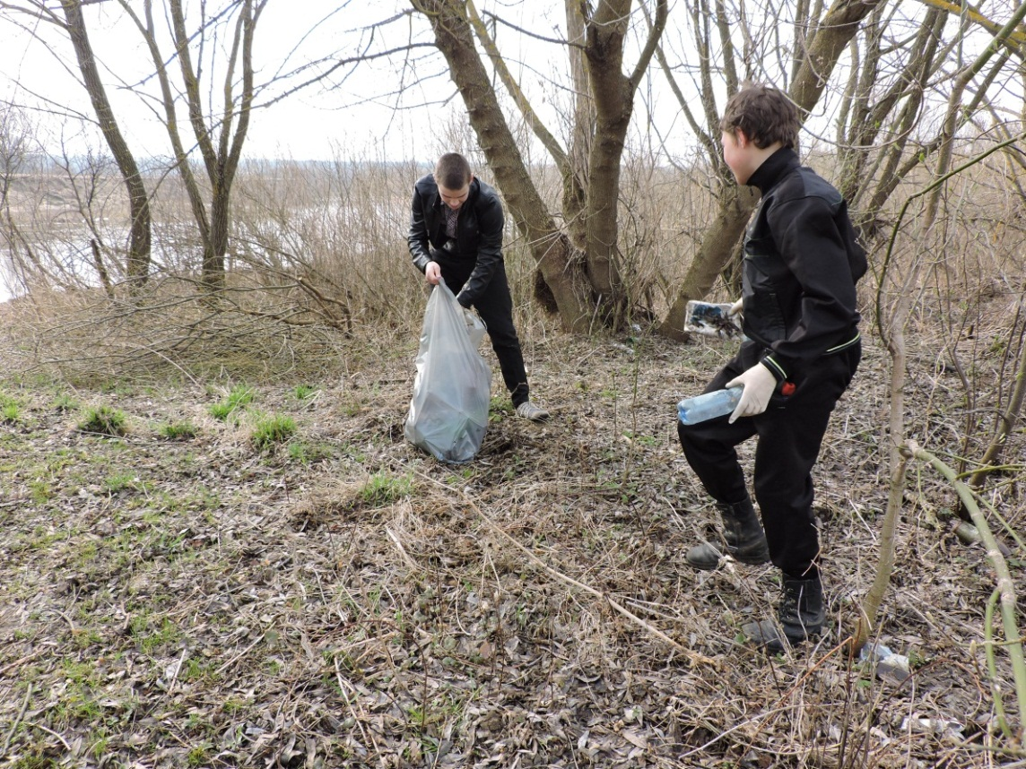
Фото №12. Экодесант по очистке прибрежной защитной полосы реки Жиздра
в районе пляжа села Нижние Прыски, апрель 2017 года
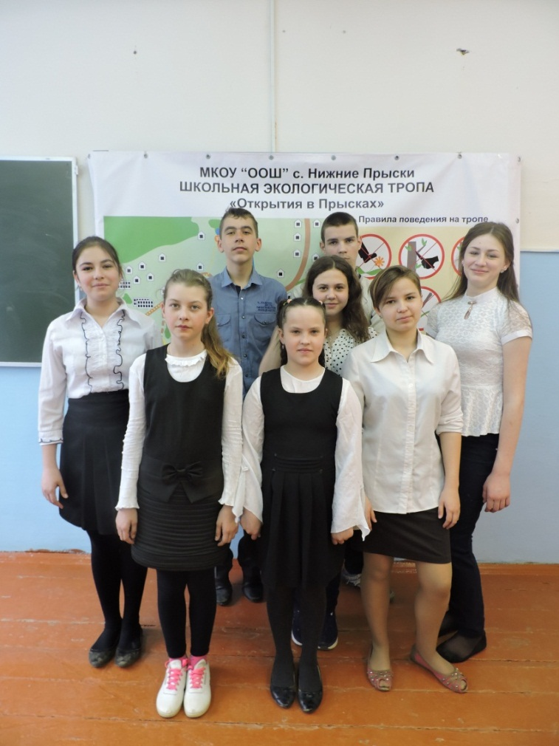

Фото№13. Команда экологического кружка «Экос»

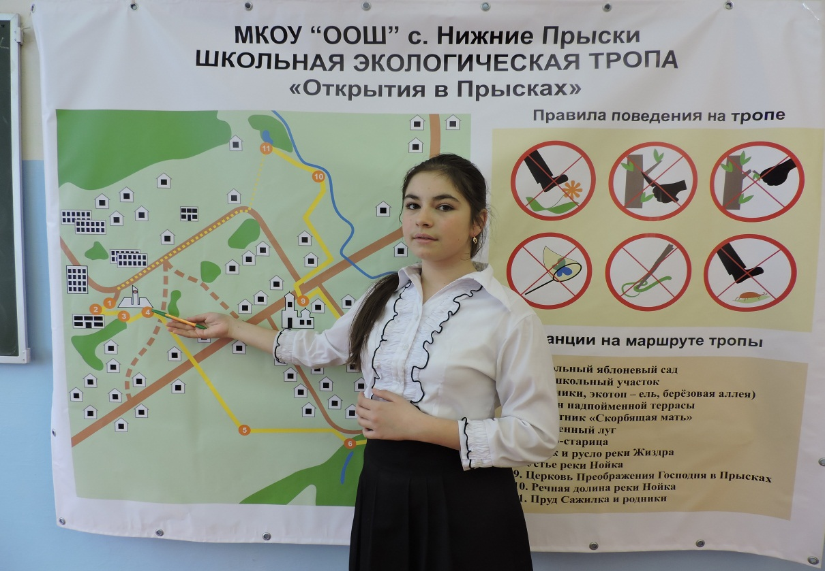
Фото №14. Шилова София - ведущая праздника «День Земли»,
посвященного открытию экологической тропы
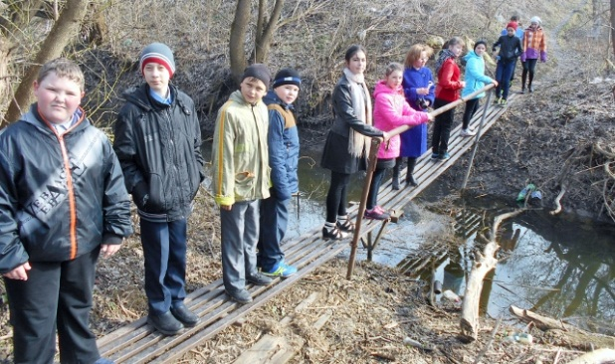

Фото №15. Экскурсия для 5-6 классов по экологической тропе, апрель 2017 года

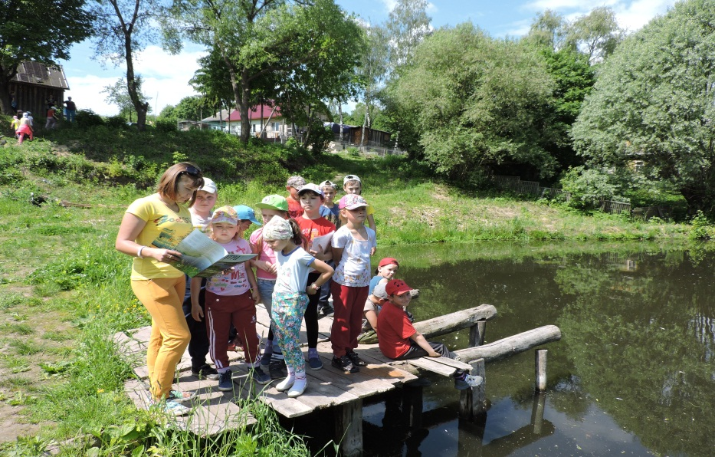
Фото №16. Экскурсия по экологической тропе для младших школьников, июнь 2017 года

Приложение 4
Муниципальное казённое общеобразовательное учреждение
«Основная общеобразовательная школа»
с. Нижние Прыски Козельского района Калужской области

«Утверждаю»
Директор школы
____________ Митина Е.П. Приказ № 14/1 от 17 марта 2017 г.

ПАСПОРТ ЭКОЛОГИЧЕСКОЙ ТРОПЫ

«Открытия в Прысках»

с. Нижние Прыски

2017 год
- Название экотропы– «Открытия в Прысках».
- Цель экологической тропы: организация непрерывного экологического образования и воспитания, создание условий для целенаправленного воспитания экологической культуры личности, формирование практического опыта природопользования.
Задачи:
- образовательная - знакомить с местной живой и неживой природой; изучать типичных представителей растительного и животного мира и способы их адаптации к условиям обитания; изучать различные экосистемы и выявлять экологические связи между растениями, животными и условиями среды; анализировать влияние деятельности человека на экосистемы; знакомить с научными методами изучения природных объектов и приобретать навыки исследовательской работы;
- развивающая - способствовать развитию внимания, наблюдательности, памяти, аналитического мышления и восприятия красоты, раскрывать творческие возможности;
- воспитательная – воспитывать любовь к природе, развивать экологическую культуру.
- Местонахождение: Калужская область, Козельский район, с. Нижние Прыски, ул. Центральная, д.109 (54.083274° с.ш., 35.845075° в.д.), МКОУ «ООШ» с. Нижние Прыски, в центре села, что дает неограниченные возможности для учебной деятельности и позволяет развивать навыки исследовательской работы без особых организационных усилий.
- Землепользователь: МО сельское поселение «Село Нижние Прыски».
- Протяжённость: 2000 м.
- Тип тропы: полукольцевая.
- Значение тропы по основной научно – информационной ценности: комплексная.
- Назначение: учебная, специализированная для целей просвещения, обучения, воспитания экологической культуры. Место и средство более подробного ознакомления с теми или иными биоценозами, представителями флоры и фауны, возможность оценить экологическую ситуацию и антропогенное влияние на природу.
Не все остановки тропы обязательны для прохождения во время экскурсии, при проведении тематических экскурсий часть остановок может быть пропущено, на других можно остановиться более длительное время, и рассказ может быть подробнее.
- Целевая аудитория экотропы очень широкая, она включает организованные учебные группы, а также всех возможных посетителей маршрута, в том числе местных жителей, отдыхающих, случайных прохожих (восприятие информации и воспитательное воздействие при этом является пассивным).
- Краткое описание маршрута.
Маршрут экотропы выбран таким образом, чтобы он включал не только участки нетронутой природы, но и ландшафт, измененный хозяйственной деятельностью людей, историко-культурные объекты села, как памятники старины, так и современной духовной жизни россиян, чтобы посетители могли не только наблюдать природные объекты, видеть различные проявления антропогенного фактора, но и смогли приобщиться к историко-культурному наследию родного края. Маршрут начинается от входа в школу в направлении школьного яблоневого сада. Затем движение по территории школьного двора: цветники, ель, березовая аллея. Далее выход за территорию школы, на склон второй надпойменной террасы, с которой хорошо видно речную долину реки Жиздра с поймой. Затем переходим к памятнику Скорбящей матери села Нижние Прыски. Двигаясь в юго-восточном направлении от памятника, маршрут проходит между домами села и выходит на заливной луг речной поймы, поворачивает налево. Через триста метров тропа приводит нас к берегу озера-старицы в долине реки Жиздры. Следующая станция на маршруте – берег реки Жиздры. Через 50 метров вниз по течению реки мы видим устье реки Нойки – левого притока Жиздры. Далее по улице Центральная мы выходим к храму Преображения Господня, от него поднимаемся вверх по течению вдоль реки Нойки до пруда Сажилка.
Маршрут экотропы проложен по уже существующим грунтовым дорогам и тропам - это удобно для экскурсантов и не наносит ущерба природе.
Маршрут экотропы «Открытия в Прысках» достаточно хорошо соответствует требованиям доступности, удобства, привлекательности, ландшафтного разнообразия и рассчитан на двухчасовую экскурсию со старшеклассниками и 30-40-минутные экскурсии на участке маршрута длиной до 1 километра для младших школьников.
- Режим пользования: экологическая тропа используется в сухой бесснежный период для проведения экскурсий, занятий, исследований.
- Экологическая характеристика тропы. Экологическая тропа содержит ряд типичных биоценозов, как естественного, так и искусственного происхождения: яблоневый сад, заливной пойменный луг, озеро - старица, река Жиздра, река Нойка, пруд Сажилка.
Растительный мир достаточно богат и разнообразен; среди растений в основном представлены виды влажных лугов, имеются болотные виды, а также заносные растения и культурные виды на искусственных биоценозах, дендрофлора представлена местными видами.
Животный мир в зоне прохождения тропы тоже разнообразен, хотя на глаза бросаются в первую очередь беспозвоночные: особенно много насекомых, паукообразных, есть различные черви и моллюски, позвоночные обычно менее доступны взору и необходимо время и умение, чтобы их обнаружить.
Большой интерес представляют река Жиздра и пруд Сажилка. Здесь можно встретить различные гигро- и гидрофиты, понаблюдать за водными насекомыми и их личинками, моллюсками, земноводными и птицами.
- Описание экскурсионных объектов.
На протяжении маршрута экологической тропы «Открытия в Прысках» запланировано 11 станций:
станция №1. Школьный яблоневый сад; станция №2. Пришкольный участок (ель, березовая аллея, цветники); станция №3. Склон надпойменной террасы; станция №4. Памятник «Скорбящая мать»; станция №5. Пойменный луг; станция №6. Озеро – старица; станция №7. Пляж и русло реки Жиздра; станция №8. Устье реки Нойка; станция №9. Храм Преображения Господня; станция №10. Речная долина реки Нойка; станция №11. Пруд Сажилка и родники.
Станция №1. Школьный яблоневый сад
Школьный яблоневый сад всегда был и будет связующей нитью между поколениями школьников, гордостью села и школы.
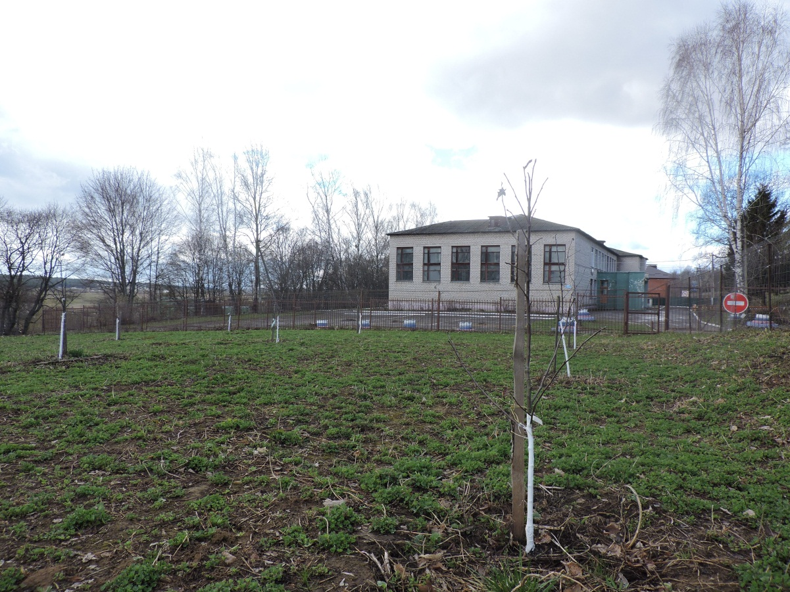
Фото 1. Школьный яблоневый сад
В октябре 2015 года на месте старого школьного сада, деревья которого со временем постарели и находились в плачевном состоянии: одни получили морозобоины, другие поражены болезнями, был заложен новый. Для восстановления сада недостаточно было только желания и рабочих рук, нужны были деньги для покупки саженцев, удобрений, а также инвентаря и техники для обработки. Поэтому были организованы и проведены ряд мероприятий, которые помогли собрать необходимую сумму – это сбор и реализация металлолома и макулатуры учениками школы, спонсорская помощь и поддержка ООО «Козельская мельница», питомника Есичевых, приюта «Рождественский».
Сегодня восстановленный школьный яблоневый сад - это 38 яблоневых деревьев осенних слаборослых сортов: Мечта, Лучезарная, Успенская, Брянская алая, плодоносящие уже на второй-третий год и дающие до 2-3 кг урожая с дерева, а в последующие годы больше.
Станция №2. Пришкольный участок. Ель
На территории школьного двора возвышается красавица-ель. Это дерево было посажено в 1983 году, через год после открытия здания новой школы. Учащиеся посадили две ели напротив входа в школу, но вот сегодня возвышается только одна. Возраст ели 34 года, высота 17 метров, обхват ствола 127 см.
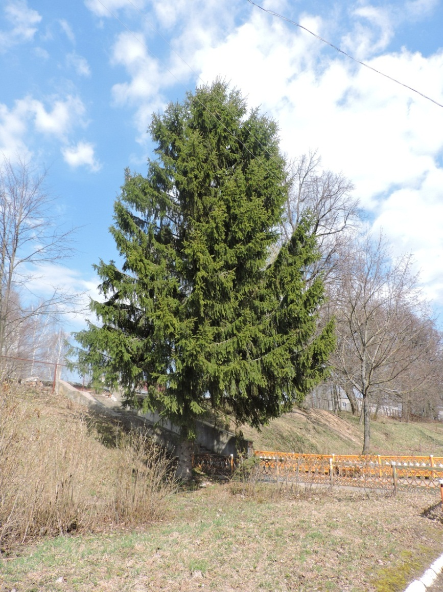
Фото 2. Ель на пришкольном участке
Биологические особенности: ель обыкновенная или ель европейская (Picea abies,) семейство Сосновые (Pinaceae) - изящное, стройное, хвойное, вечнозеленое дерево. Крона нашей ели не имеет формы правильного узкого конуса, потому что побег с верхушечной почкой был сломан сильным порывом ветра в 2009 году. Рост главного ствола прекратился, две ближайшие к верхушке боковые ветви постепенно приподнимались вверх, и сегодня у дерева верхушка не острая, а закруглённая. Ствол ели покрыт шелушащейся буровато-серой корой. Ветви располагаются мутовками. Хвоя игловидная, сплюснуто-четырехгранная, темно-зеленая, блестящая, 2—3 см длины, держится на ветвях 6-12 лет. Ель — растение однодомное, мужские колоски находятся в нижней части побегов в пазухах хвоинок. Женские шишки удлиненно-цилиндрические, молодые — ярко-красные, поздние — зеленые, в зрелом состоянии — бурые, длиной до 15 см. В мужских колосках-шишечках созревает пыльца, пылит ель очень обильно в начале мая. Шишки ели, созревающие в первый же год, образованы спирально расположенными кроющими чешуями, в пазухах которых находятся по две семяпочки, из которых после оплодотворения развиваются семена. Семена темно-бурые с крылышками, созревают в октябре. Выпав из шишки, они кружатся в воздухе наподобие пропеллера. Вращение их очень быстрое, а падение от этого замедленное. Подхватываемые ветром семена могут улететь от материнского дерева довольно далеко в сторону. Рассеивание семян происходит в конце зимы, в сухие солнечные дни. У ели, как и у остальных теневыносливых деревьев, густая, плотная крона, пропускающая мало света. Поскольку ель создает очень сильное затенение, то под ее пологом произрастает мало травянистых растений.
Ель является жемчужиной русского леса. Осенью ель ярко контрастирует с «золотом и багрянцем» лиственных пород. Наиболее распространена на огромной площади в северной и средней Европе, Финляндии, европейской части России, Урале, в Западной и Восточной Сибири. Ель занимает 10% площади лесов, образуя еловые леса, входит в состав смешанных, одна из наиболее распространенных древесных пород. В европейской части страны ель не распространяется далеко на юг, так как довольно влаголюбива. Живёт в среднем до 250—300 лет (иногда до 600).
Станция №3. Склон надпойменной террасы
Склон холма надпойменной террасы – один из важнейших и наиболее ярких объектов памятных мест в истории села Нижние Прыски. Неподалеку от станции, на бровке террасы, во второй половине XVIII века новым хозяином Прысок Николаем Васильевичем Ртищевым, прадедом последнего владельца села Николая Сергеевича Кашкина, - здесь был построен белый трёхэтажный дом дворцового типа очень редкой формы – как разогнутая подкова, с двумя балконами во втором этаже, насчитывающий около сорока комнат. Имение по своим размерам значительно превышало обычные размеры дворянских усадеб тех мест. Был искусно разбитый парк с массой клумб, беседками, арками, павильоном на берегу пруда, оранжереями и теплицами.

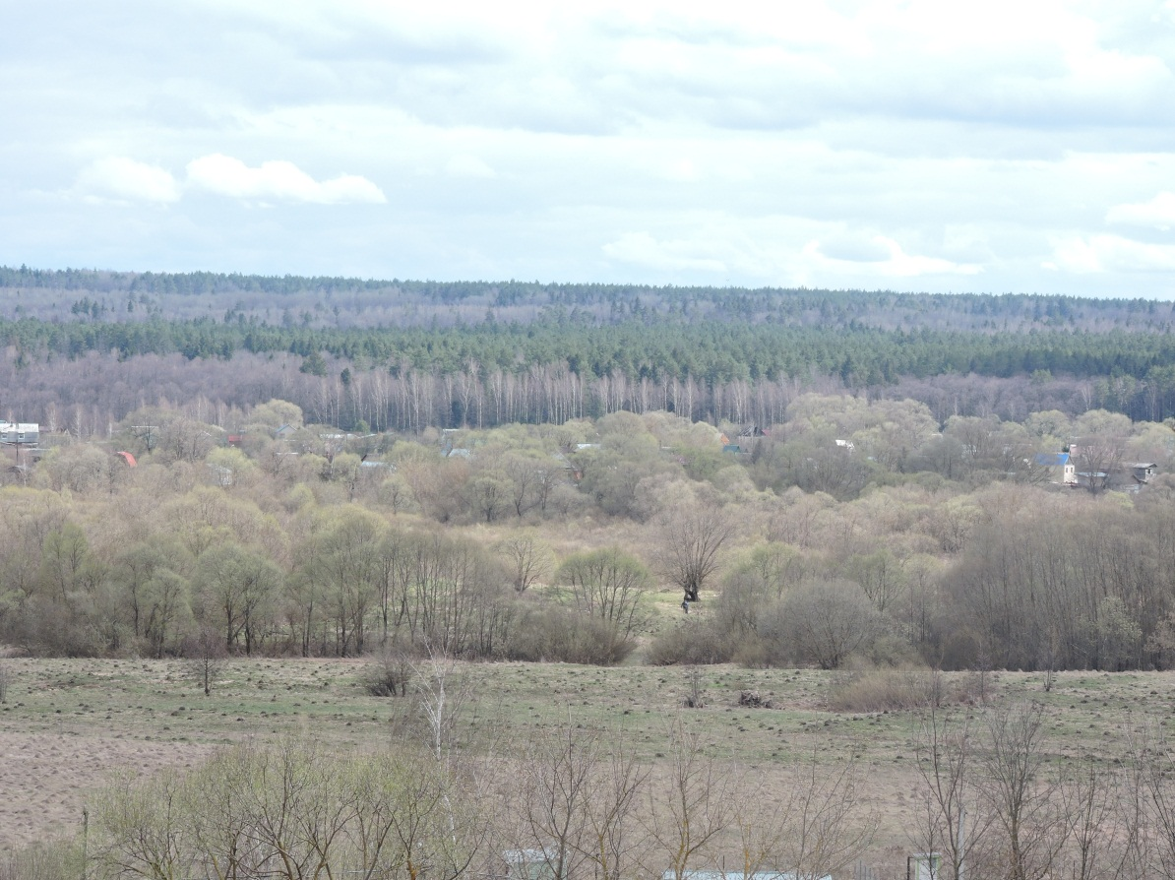
Фото 3. Видовая площадка на склоне надпойменной террасы
C видовой площадки холма открывается великолепный вид на пойму Жиздры, заливной луг на несколько километров и порог Среднерусской возвышенности. По склону возвышенности поднимается бесконечный бор правого берега, сливающийся с горизонтом, коренные леса которого до XVIII века составляли Засечную черту Московского государства, долгое время служившую естественным оборонительным рубежом от набегов «степняков». Хорошо видна траектория движения по маршруту до станции №6 «Озеро – старица». Левее видны возвышающиеся над грядой вековых сосен купола Храма Преображения Господня – ещё одной станции на маршруте.
Станция №4. Памятник «Скорбящая мать»
Памятник «Скорбящая мать» установлен в 1984 году в память об односельчанах, погибших в годы Великой Отечественной войны. Руководили строительством нового памятника в селе Дудко Виктор Иосифович, председатель колхоза «Победа» и Баранов Валерий Николаевич, председатель сельского совета.
На площадке 346 кв. м, выложенной тротуарной плиткой, сооружён бетонный постамент 3 м х 5 м высотой 0,35 м. с плоским верхом. На постаменте установлена двухметровая скульптура женщины – матери, склонившей голову. Перед скульптурой скорбящей матери располагается пятиконечная бронзовая звезда с отверстием в середине для факела Вечного огня. За постаментом возведена 9-тиметровая бетонная стелла с пятиконечной звездой наверху. По обеим сторонам от стеллы, на боковых плитах высечены слова: «Никто не забыт, ничто не забыто». Перед постаментом, по противоположным сторонам площадки, расположены четыре плиты 2 м х 3 м из белого цемента в виде развёрнутых книг, на страницах которых высечены имена 403 односельчан, погибших на полях сражений Великой Отечественной войны.

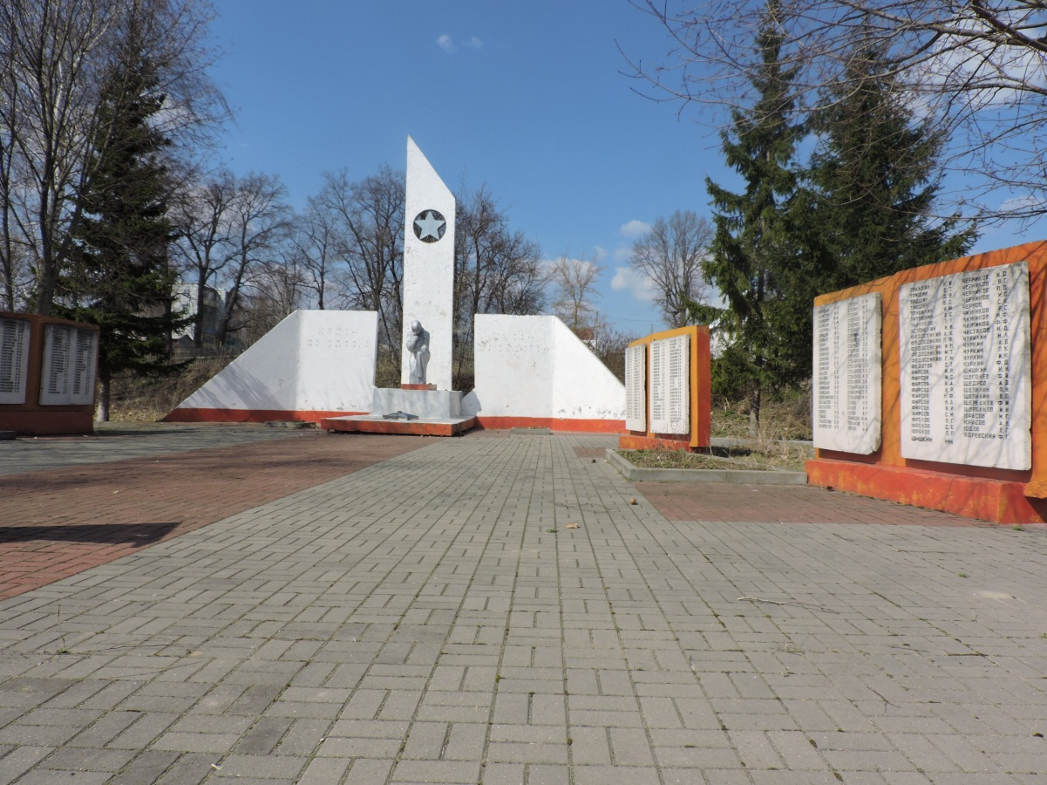
Фото 4. Памятник «Скорбящая мать» в селе Нижние Прыски
В год открытия памятника около него были посажены ели и клёны, разбиты цветники. В мае 2013 года у памятника была торжественно заложена яблоневая аллея с участием учеников нашей школы.
Станция №5. Пойменный луг
Пойменный луг представляет собой сообщество травянистых многолетних растений. Здесь господствуют злаки: ежа сборная, овсяница луговая, мятлик луговой, гребенник обыкновенный, тимофеевка луговая, можно встретить осоку. Бобовые встречаются нечасто и в небольшом количестве. Это люцерна серповидная, горошек мышиный, клевер луговой и ползучий, донник белый. Значительным количеством видов представлено разнотравье. Здесь растут щавель кислый, щавель конский, вьюнок полевой, тысячелистник обыкновенный и многие другие растения.
Огромное количество луговых цветов привлекают насекомых опылителей: пчел, шмелей, бабочек, цветочных мух. На зелени трав кормятся личинки насекомых – гусеницы. На лугу множество видов кузнечиков, жуков, божьих коровок и др. На лугу встречаются уж, ящерица, жаба, лягушка, веретеница; из птиц обитают трясогузка, коростель, жаворонок, луговой конек, ястреб, сокол, канюк.
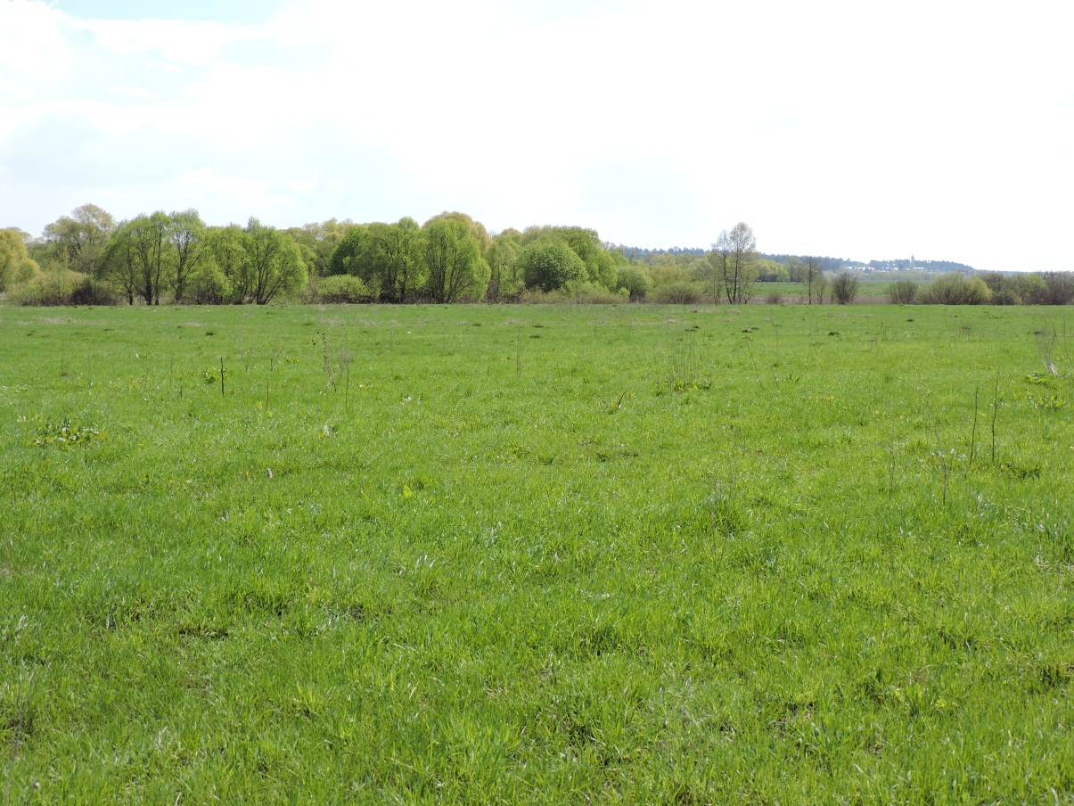
Фото 5. Луг в пойме реки Жиздра
Млекопитающие луга: мыши, полевки, ласка, крот. В почве обитают бактерии и множество беспозвоночных.
Все живые организмы луга взаимосвязаны. Растительноядные насекомые, птицы и млекопитающие поедают луговые травы и их семена; насекомые-опылители питаются нектаром и пыльцой растений. Насекомые служат пищей для насекомоядных птиц, на которых охотятся хищные птицы. Мыши являются кормом для ласки. Отмершие растительные и животные остатки перерабатываются в почве бактериями и беспозвоночными животными. Разложившиеся остатки служат плодородным субстратом, на котором растет богатая луговая растительность.
Луга нуждаются в бережном отношении. При скашивании травы на лугах необходимо оставлять нетронутые участки, чтобы растения на них смогли дозреть и распространить свои семена. Нельзя собирать редкие луговые растения, ловить бабочек и других насекомых. Нельзя сжигать прошлогоднюю траву, ведь при этом гибнут молодые ростки и множество полезных насекомых, почвы от этого теряют плодородие.
Станция №6. Озеро - старица
В пойме Жиздры расположены многочисленные озёра-старицы с уникальными сообществами животных и растений. Озёра-старицы – водоемы, представляющие собой фрагменты бывшего русла реки, возникли в процессе её меандрирования и откладывания аллювиальных отложений на входах в меандр и выходах из него. Этим обусловлены их обычное цепочечное расположение и форма – извилистая, петлевидная и подковообразная. Ширина жиздринских стариц не превышает 50 м, длина большинства – менее 500 м; средняя глубина – 2 – 3 м, максимальная – до 6,5 м.
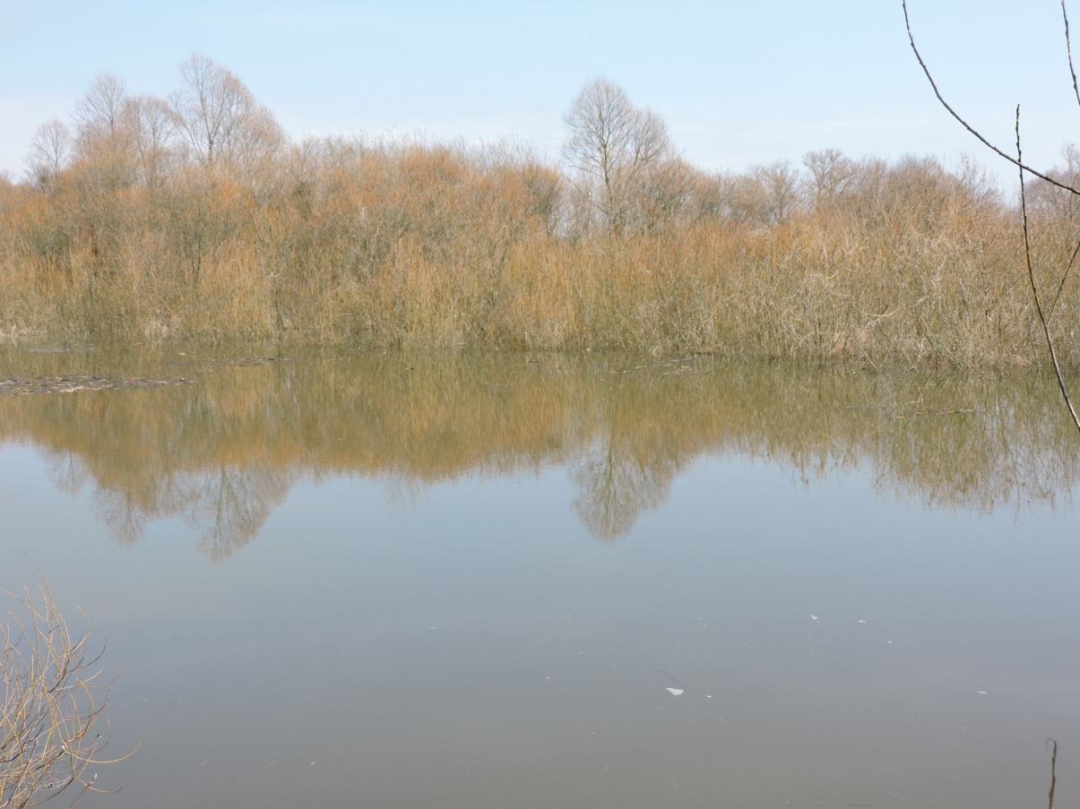
Фото 6. Пойменное озеро Жиздры
Озеро – старица, входящее в экотропу, расположено в центральной части поймы, имеет несколько искривлённую вытянутую форму и небольшие размеры, длину около 120 м, площадь водного зеркала изменяется каждую весну после половодья и зависит от соотношения ежегодного количества осадков и испаряемости.
Основное питание пойменные озёра получают заполнением их котловин в период высоких половодий, а большую часть года (летне-осенняя и зимняя межень) связь большинства пойменных озер с рекой осуществляется через грунтовые воды. В период весеннего снеготаяния озера наполняются талыми водами с прибрежных территорий, а в летне-осенний период – выпадением атмосферных осадков на зеркало водной поверхности водоёмов.
В жиздринских старицах обитает русская выхухоль – реликтовый зверёк, включённый в список исчезающих видов МСОП. Среди других представителей животного мира разнообразны птицы, заселяющие озёра во время весенних и осенних перелётов
Cтанция №7. Пляж и русло реки Жиздра
Река Жиздра – левый крупный приток Оки. Жиздра вытекает из родников в болотистой местности в 10 км к востоку от города Людиново Калужской области. Жиздра протекает по территории земель СП «Село Нижние Прыски» с юго-запада на северо-восток, её протяженность в пределах СП составляет около 15 км, общая длина реки – 233 км. С видовой площадки на пляже села хорошо видна характерная для русла реки извилистость и обрывистый правый склон поймы высотой до 3 м. Ширина русла в на станции составляет около 30 м, а в центре села достигает 70 м. Средняя глубина реки 0,7 - 1 м. Дно реки песчаное, неровное, амплитуда колеблется от 0,1 метра до 3-4 метров. Уклон реки небольшой, поэтому средняя скорость течения 0,3 м/сек. Среднегодовой расход воды в реке у г. Козельска 36,4 м/сек.
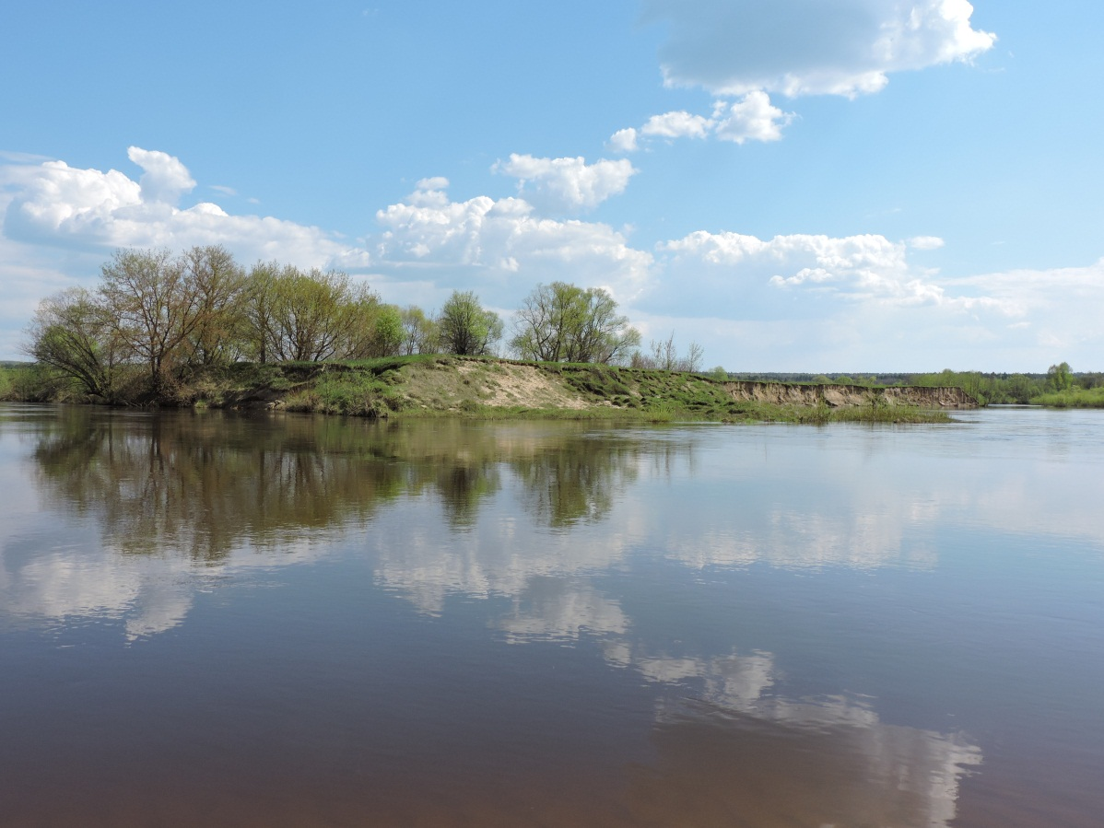
Фото 7. Река Жиздра в селе Нижние Прыски
В реке водится карась, щука, окунь, пескарь, голец, вьюн, плотва, линь; из животных покрупнее: раки, ондатры, бобры. Можно увидеть серую цаплю, утку крякву, аиста, чибиса, коростеля, кулика, ужа, множество насекомых (стрекоз, бабочек, комаров и т.д.)
Воду реки использовали и продолжают использовать для: полива огородов, хозяйственных нужд.

Cтанция №8. Устье реки Нойка
Устье - это конечный участок реки, место впадения реки в другую реку, озеро (водохранилище), море.
Река Нойка является левым притоком Жиздры, устье которой располагается в пределах села Нижние Прыски. Устье Нойки нормальное или простое, т.е. река сохраняет приближенно постоянную ширину до места впадения. Ширина устья реки весной во время половодья 2-3 метра, летом устье Нойки сильно мелеет, но никогда не пересыхает за счёт ключей, бьющих в её русле нижнего течения.
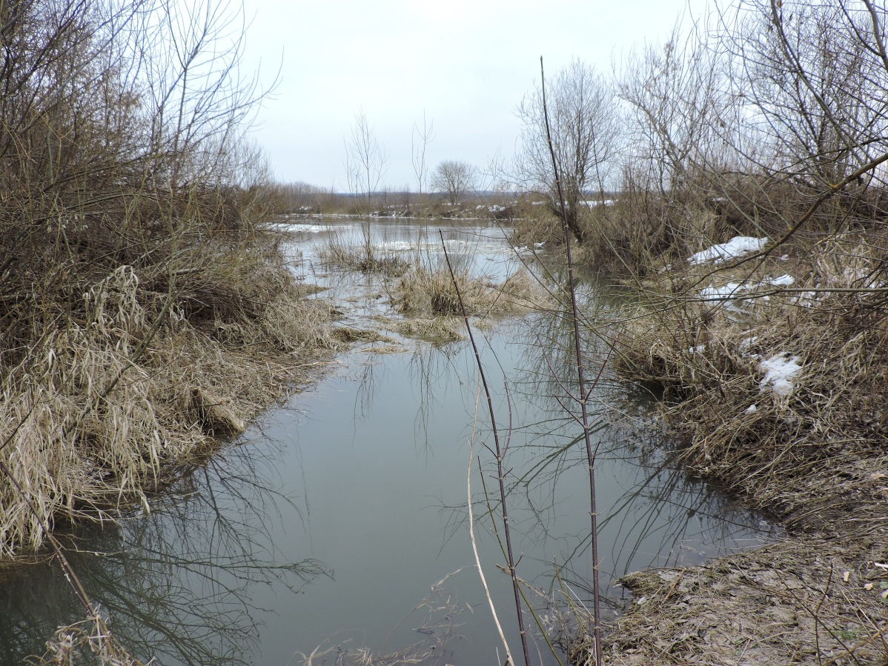
Фото 8. Устье реки Нойка в весеннее половодье
Весной уровень воды в районе устья ежегодно поднимается на 2-2,5 метра, а в годы большого разлива более чем на 4 метра.
Станция №9. Храм Преображения Господня
В 1696 году, тогдашний владелец Прысок стольник Прокопий Семёнович Нестеров, начинает строить взамен бывшей, деревянной церкви, новую каменную. Воздвигнута она была в очень красивом месте, не на возвышенности, а в развилке двух рек – Жиздры и её притока Хотенки (так ранее называли реку Нойка). Позднее, уже в 18 веке, Николай Васильевич Ртищев, продолжает начатое строительство, а заканчивает его уже следующий владелец села Гавриил Петрович Бахметев. (В «Ведомости о церкви Преображения состоящей Козельского уезда Калужской епархии в селе Прысках» за 1915 год сказано, что каменная церковь с такой же колокольней была построена в 1781 году помещиком Николаем Васильевичем Ртищевым). Здание храма – незаурядный образец усадебной культовой архитектуры конца XVIII века. Сегодня храм – памятник архитектуры регионального значения (постановление СМ РСФСР от 30.08.1960 г. №1327). Храм из красного кирпича, оштукатурен и побелен, толщина стен больше метра. От первоначальной постройки на храме и колокольне до наших дней сохранились кованые кресты, вокруг храма каменная ограда с двумя воротами, а внутри здания – пол, уложенный плиткой. Под полом храма, в подвальном помещении находится огромная печь. На её нагрев уходило по одному кубометру дров. Но зато в специально проложенных дымоходах тепло сохранялось целую неделю, а тёплый пол создавал уют и обеспечивал сохранность икон и настенных росписей. Фрески уникальны, с момента написания они никогда не реставрировались, но отлично сохранились.

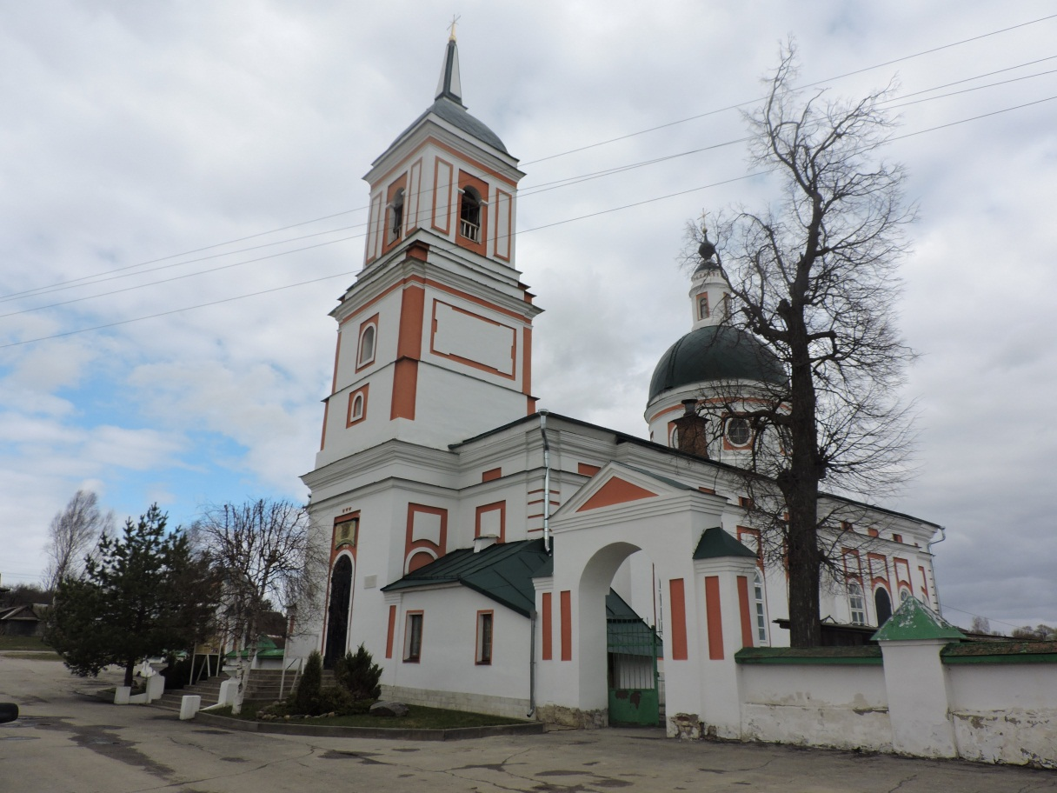
Фото 9. Храм Преображения Господня в селе Нижние Прыски
У стен храма есть маленький некрополь с мраморными памятниками господам Ртищевым и Кашкиным. Некрополь – объект культурного наследия регионального значения (постановление СМ РСФСР от 07.09.1979 г. № 495).
Cтанция №10. Речная долина реки Нойка
Река Нойка берёт начало в Козельском районе, протекает через деревни Потросово, Верхние Прыски. По территории села Нижние Прыски протекает с северо-запада на юго-восток в узкой долине, ширина поймы 100-200м. Высота склонов долины составляет 30-40 м. Сегодня Нойка превращается в ручей, зарастающий травянистой растительностью и кустарником. Речка существует только за счет ключей, бьющих в ее русле, и талого снега в весеннее время.
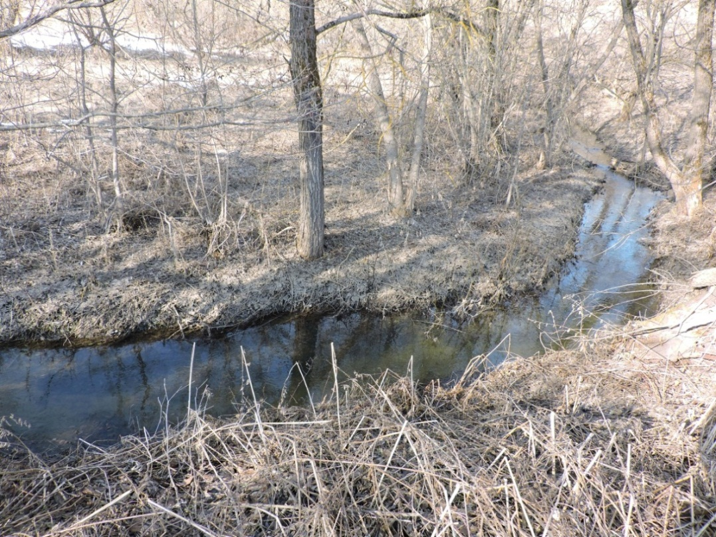
Фото 10. Русло реки Нойка в весеннее половодье
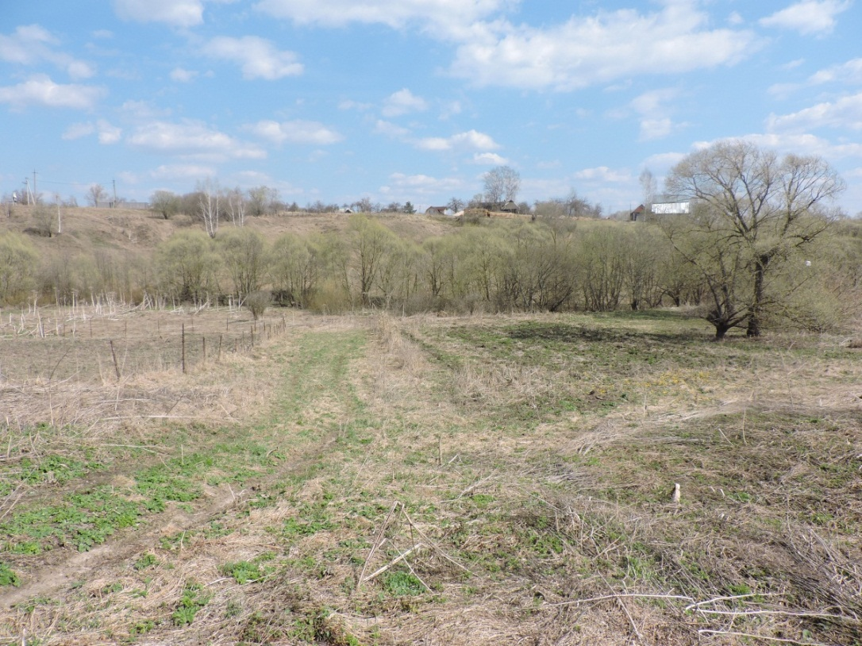
Фото 11. Речная долина реки Нойка
Пойма - самая широкая, покрытая растительностью часть дна речной долины, которая полностью или частично затапливается во время половодья и паводков. В пойме различают: прирусловую зону, центральную зону, притеррасную зону. Характерная растительность поймы: ива трехтычиночная, черемуха, ольха серая, рогоз, сныть, гравилат, дербенник, лабазник, калужница, гусиный лук, посконник, лютик прямостоячий, осока острая, крапива двудомная, череда трехраздельная, белокопытник гибридный.
Развитие поверхности поймы связано с половодьем и процессами размыва и накопления аллювия; растительность поймы подвергается затоплению и занесению слоем аллювия.
Cтанция №11. Пруд Сажилка и родники
Пруд Сажилка – сохранившийся пруд паркового ансамбля усадьбы Ртищевых - Кашкиных. Весной 2014 года производилась очистка дна пруда экскаватором. Пруд был слит, высушен и углублён на 2,5 м. Берега пруда были укреплены бутовым камнем. Сегодня размеры пруда составляют 40 м х 50 м, а в начале XX века он был в 2-2,5 раза больше. После революции 1917 года часть пруда была засыпана. Питание пруда – подземное.
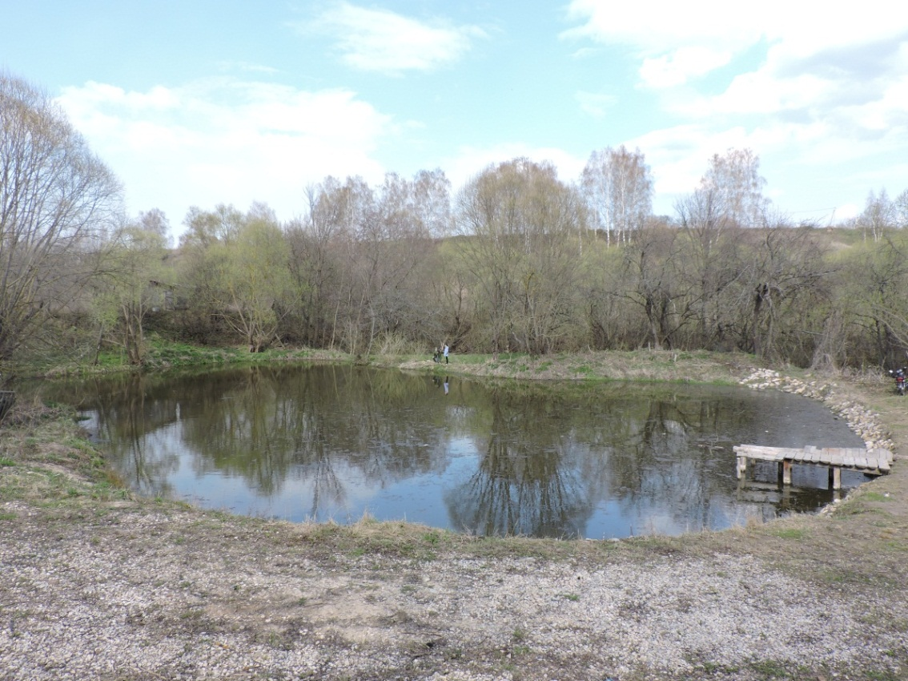
Фото 12. Пруд Сажилка
В очищенный пруд в том же году были запущены взрослые особи карпа (самцы и самки), мальки рыб: карась, белый амур, линь, толстолобик, плотва, щука, более 100 особей раков.
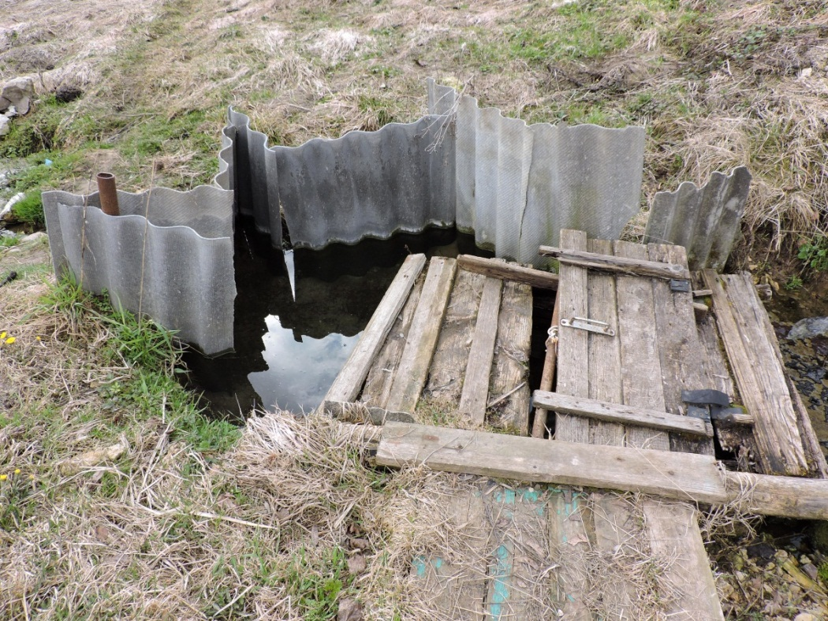
Фото 13. Родник на берегу пруда Сажилка
В прибрежной зоне пруда располагается много родников два из них оборудованы. Родниковая вода используется местным населением для питья, отличается особым вкусом и отсутствием накипи при кипячении.
- Список оборудования тропы.
Во время экскурсий по экологической тропе предусмотрено использование следующего оборудования:
- крупномасштабная карта-схема с краткой информацией о маршруте экологической тропы «Открытия в Прысках»;
- экологические дорожные знаки и указатели;
- инструкция по охране труда при проведении экскурсий по экологической тропе;
- обращение к посетителям экологической тропы «Открытия в Прысках»;
- информационные таблички со сведениями об отдельных природных объектах и явлениях;
- сведения об исторических памятниках, расположенных в зоне тропы;
- поэтические тексты, рисунки об отношении человека с природой.

Приложение 5

Экологическая анкета
1.Интересуют ли тебя вопросы экологии (охраны природы)? а) да; б) нет.
2. Чем ты любишь заниматься на природе? а) любоваться природой, ее красотой; б) рисовать, фотографировать; в) работать в саду, огороде; г) слушать звуки, шумы, пение птиц; д) подкармливать зимующих птиц; е) расчищать от мусора родники, берега рек; ж) озеленять территорию школы, улицы; з) наблюдать за птицами, насекомыми и другими животными.
3. Знаешь ли ты «Что такое «экологическая тропа»?» а) да; б) нет.
4. Хотел бы ты принять участие в разработке и реализации проекта по созданию школьной экологической тропы ? а) да; б) нет.

Обработка данных позволила определить уровень готовности школьников и родителей к выполнению экологически значимых видов деятельности.

Приложение 6
Обращение к посетителям экологической тропы «Открытия в Прысках»
Пожалуйста:
- Идя по маршруту, никогда не меняйте его трассы.
- Не засоряйте маршрут. Постарайтесь весь мусор (свой и чужой) вынести с тропы. За это природа скажет вам спасибо.
- Не применяйте мыла или синтетических моющих веществ при пользовании природными водоемами. Там тоже есть своя жизнь, и дайте ей возможность развиваться в чистой среде.
- Не рубите деревья и кустарники, даже если они вам кажутся отжившими свой век. Их стволы и корни являются важным звеном среди всех компонентов ландшафта.
- Не заготавливайте “дары природы”, не собирайте лекарственные растения, не рвите цветы. Даже самые невзрачные. Даже для гербария. Пусть они растут и радуют не только вас, но и тех, кто придет после, и тех животных, жизнь которых неразрывно связана именно с этим растением, с этим цветком.
- Берите на память о природе тех мест, что вы посетили, только фотографии.
- Не оставляйте после себя надписи на камнях и деревьях. Такие автографы – нехорошая “память” на долгие времена.
- Ни при каких обстоятельствах и ни при какой погоде не оставляйте после непотушенных костров. Одна маленькая искорка – а может привести к великой беде.
- С уважением относись ко всем животным, даже если это будет маленькая ящерка, которая встретится вам на маршруте. Не стоит пугать их громкими криками и тем более преследовать или ловить. Помните, что это не ваша, а их заповедная территория, и пусть им будет спокойно и безопасно жить на ней.
- По возможности не сходите с тропы: вы можете нечаянно потревожить спрятавшегося в зарослях зверя, спугнуть птицу с гнезда или наступить на какую-нибудь букашку – и тем самым нарушить естественное равновесие экосистеме.
- Идя по тропе или находясь на стоянке, не создавайте лишнего шума, зря не кричите, не включайте магнитофон или радиоприемник. Лучше послушайте сами и дайте возможность другим услышать музыку природы: пение птиц, шелест листвы, журчание реки.

Приложение 7

Правила поведения на экологической тропе
В целях сохранения природной среды и обеспечения комфортности отдыха других посетителей каждый участник на тропе обязан подчиняться определенным правилам:
- во всем слушаться экскурсовода;
- запрещается срывать любые наземные и водные растения, а не только охраняемые;
- с тропы нельзя выносить никакие сувениры природы: красивые камни, интересные коряги и т.п., с тропы можно «выносить» только знания, впечатления и фотоснимки;
- движение по тропе должно проходить по возможности без лишнего шума, чтобы не вызывать беспокойства у животных, поэтому нельзя брать с собой радиоприемники и магнитофоны, по той же причине не стоит брать с собой собак;
- после себя не оставлять никакого мусора.

